BaukulTOUR `21: Die Haustechnik-Roadshow
Aussteller kommen zum Fachpublikum und präsentieren Lösungen vor Ort
Berlin, Essen, Dresden und München: Das sind die Standorte der BaukulTOUR `21! Fünf Premiummarken präsentieren im August und September gemeinsam aktuelle Neuheiten und Lösungen rund um die Haustechnik in spannenden Locations. „Natürlich haben wir unsere Partner und Kunden seit Beginn der Corona-Pandemie über die unterschiedlichsten digitalen Kanäle erreicht – unter anderem bei der ISH Digital. Aber es ist einfach etwas anderes, wenn man im direkten Kontakt miteinander ins Gespräch kommt und Lösungen präsentieren kann“, sagt Frank Jahns. Er ist Geschäftsführer der deutschen Vertriebsgesellschaft von STIEBEL ELTRON, einem der Initiatoren der BaukulTOUR `21.
Die beteiligten Unternehmen
Die weiteren Unternehmen sind REHAU, Bette, Solarwatt und Dallmer. Roger Schönborn, Head of Division Building Solutions der Firma REHAU, erklärt, wie es zu dem Zusammenschluss kam: „Anfang 2021, als klar war, dass es auch in diesem Jahr keine Frühjahrsmesse als Präsenzveranstaltung geben wird, haben wir überlegt, wie wir den direkten Kontakt zu Partnern und interessiertem Fachpublikum dennoch realisieren können – natürlich mit höchstmöglicher Sicherheit für Veranstalter und Besucher. Daraus ist das BaukulTOUR `21- Konzept entstanden, mit dem wir zusammen unsere Themen dem Fachpublikum vor Ort präsentieren können.“
STIEBEL ELTRON ist Lösungsanbieter haustechnischer Produkte für Warmwasser, Wärme, Lüftung und Kühlung. REHAU ist ein erfolgreicher und weltweit führender System- und Serviceanbieter für polymerbasierte Baulösungen. Bette produziert hochwertige architektonische Badelemente aus natürlichem glasierten Titan-Stahl und Systemlösungen für den dauerhaft perfekten Einbau. Dallmer steht für innovative Sanitärtechnik, durch die die Entwässerung im Haus und auf dem Grundstück sicherer, wertvoller und komfortabler wird. Solarwatt ist ein führender Premiumanbieter von Photovoltaik-Systemen aus deutscher Herstellung und bietet Solarmodule, Stromspeicher und Energiemanagement aus einer Hand. Besonders in der Haustechnik und im Baugewerbe sieht das Unternehmen große CO₂-Einsparpotenziale und betrachtet die Beteiligung verschiedener Gewerke an der BaukulTOUR als absoluten Mehrwert für die Besucher.
Innovative Lösungen für verschiedene Bereiche
„Die SHK- und auch die Elektro-Fachhandwerker stehen vor immer komplexeren Herausforderungen. Vor dem Hintergrund von Klimawandel und Energiewende sind beispielsweise Sektorenkopplung, Effizienzsteigerungen und Umweltenergienutzung Themen, die das Fachhandwerk beschäftigen. Angesichts des aktuellen Renovierungsbooms gehört dazu aber genauso die moderne Badgestaltung“, stellt auch Bette-Vertriebsleiter Stefan Remmert die Vorteile der gemeinsamen Aktion für die Besucher in der Vordergrund. Dank der verschiedenen Bereiche, in denen die beteiligten Marken aktiv sind, biete die BaukulTOUR immensen Mehrwert für den Fachbesucher – gerade auch vor dem Hintergrund der immer stärkeren Vernetzung von Produkten und Lösungen.
Hier macht die BaukulTOUR Station
Spannend sind nicht nur die Lösungen der Marken, sondern auch die Veranstaltungslocations: In Berlin (Termin: 10.08. – 12.08.) ist es die „Station“, in Essen (17.08.-19.08.) die „Grand Hall“ der Zeche Zollverein, in Dresden (07.09.-09.09.) sind es die „Ostra Dome Studios“ und in München (14.09.-16.09.) die „Eisbach Studios“. Jeweils drei aufeinanderfolgende Tage ist die BaukulTOUR an jedem der oben genannten Standorte, an jedem Tag sind zwei Veranstaltungsblöcke geplant – vormittags von 8 bis 13 Uhr, nachmittags von 13:30 bis 18:30 Uhr. Angesichts der aus dem Schutzkonzept resultierenden limitierten Anzahl an Besuchern sollte interessiertes Fachpublikum frühzeitig seinen Ansprechpartner bei einer der Marken kontaktieren, um sich die Chance auf eine garantierte Teilnahme nicht entgehen zu lassen. Alternativ können Fachhandwerker ihr Interesse, dabei zu sein, per Mail an kontakt@baukultour.com hinterlegen.
Das erwartet die Besucher
„Der Besuch der BaukulTOUR lohnt sich für das Fachhandwerk genauso wie für Architekten und Haustechnikplaner“, meint auch Aloys Koch, Vertriebsleiter D-A-CH von Dallmer. Jede Marke präsentiert ihre Themen und Produkte in einem eigenen Markenpavillon. Zusätzlich ist an jeder Location ein gemeinsames ‚Haus der Innovationen‘ aufgebaut, in dem aktuelle haustechnische Lösungen der Marken gezeigt werden. Zudem wird ein spannendes Vortragsprogramm angeboten: 25 Minuten haben die Aussteller Zeit, das Publikum für ihre Lösungen zu begeistern. Durch das Programm führt mit Sabine Stamm eine professionelle Moderatorin mit jahrelanger Bühnenerfahrung.

Pressekontakt: Henning Schulz | 05531 / 702-95685 | presse@baukultour.com
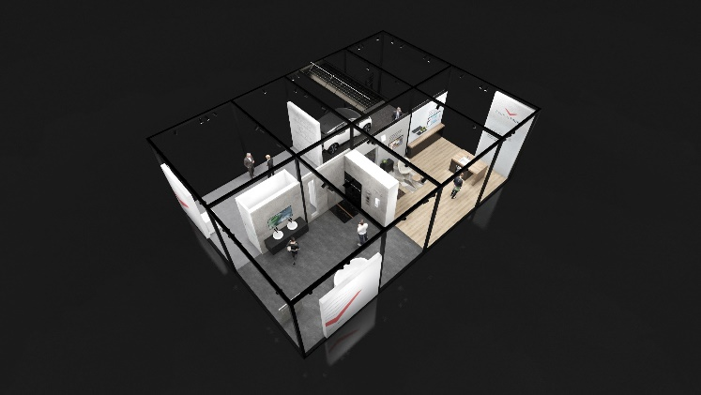
Fünf Premiummarken präsentieren ihrem Fachpublikum aktuelle Neuheiten und Produktlösungen: die BaukulTOUR `21 macht im August und September in Berlin, Essen, Dresden und München Station.
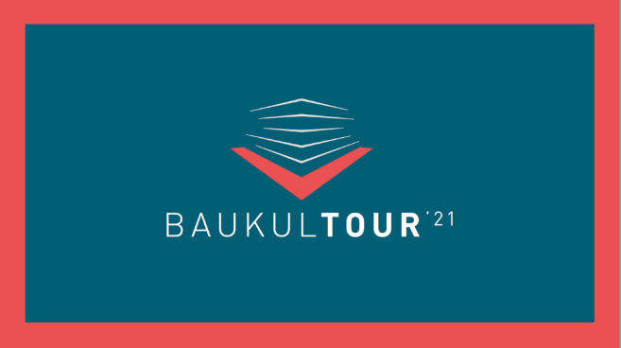

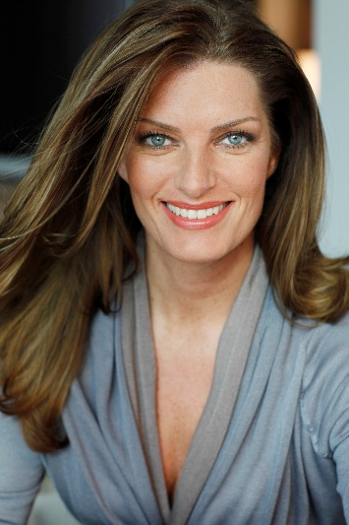
Durch das Programm führt an allen Standorten die charmante Moderatorin Sabine Stamm.

